1. Azure OpenAI

¿Qué puedes hacer con un recurso de Azure OpenAI?
1. Generación de texto con GPT
- Redactar correos, artículos, resúmenes, contratos…
- Contestar preguntas tipo chatbot
- Corregir, traducir o reescribir texto
API: text-davinci-003, gpt-3.5-turbo, gpt-4
2. Chatbots con memoria
- Crear asistentes conversacionales (estilo ChatGPT)
- Personalizarlos para responder sobre tus propios documentos con RAG (Retrieval-Augmented Generation)
API: chat/completions (modelo gpt-4, gpt-3.5-turbo)
3. Generación de imágenes con DALL·E
- Crear imágenes a partir de descripciones de texto
- Añadir o quitar objetos de una imagen (inpainting)
API: image generation (modelo: dall-e-3)
4. Programación con Codex
- Escribir código automáticamente (en C#, Python, Java…)
- Explicar código existente
- Completar funciones
API: code-davinci-002 (Codex)
5. Embeddings para búsqueda semántica
- Convertir texto en vectores para búsquedas inteligentes
- Usar en sistemas tipo RAG, recomendadores, clustering…
API: text-embedding-ada-002
6. Fine-tuning de modelos (en desarrollo)
- Entrenar modelos específicos para tus necesidades de generación

2. ¿Por qué usar Azure OpenAI en vez de openai.com?
Ventaja Azure | Descripción
Seguridad | Los datos no se comparten con OpenAI
Cumplimiento | Cumple con normativas como GDPR, ISO, HIPAA
Escalabilidad | Recurso gestionado con control de uso y cuotas
Identidad | Autenticación integrada con Azure AD
Integración | Puedes usarlo con otros servicios de Azure: CosmosDB, Cognitive Search, Logic Apps, etc.

3. CREACIÓN DEL RECURSO
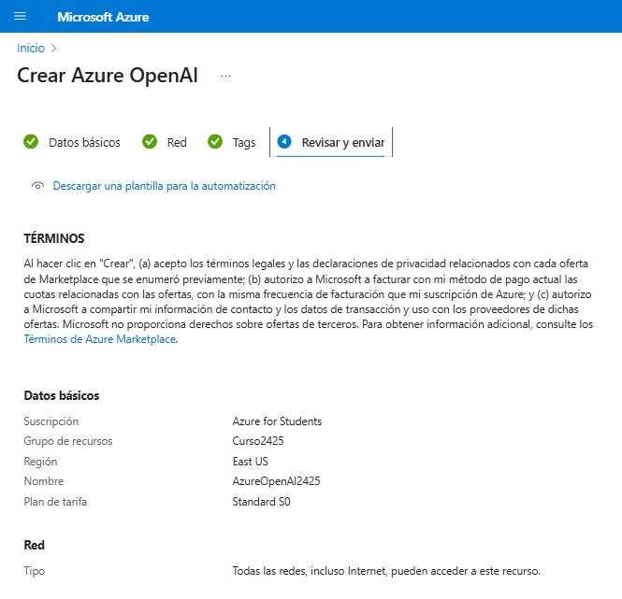
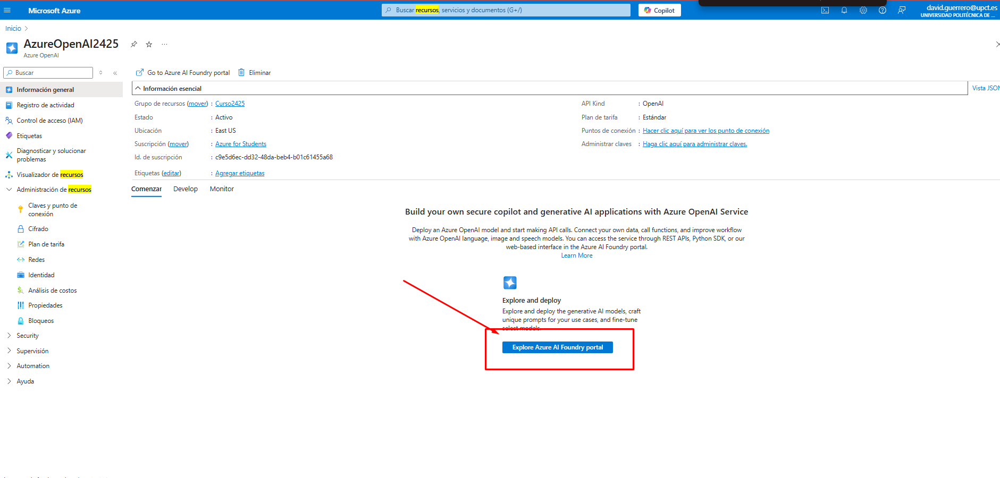

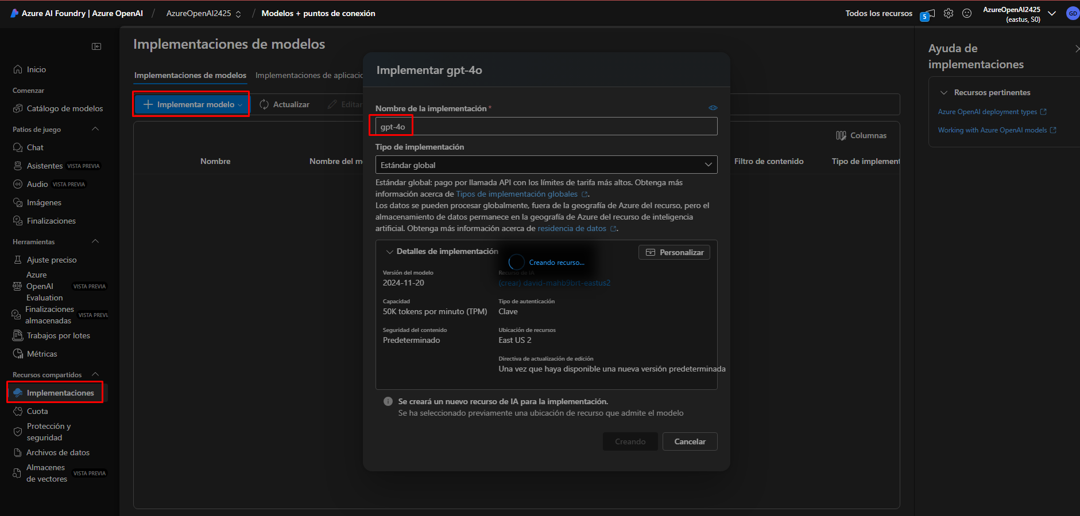

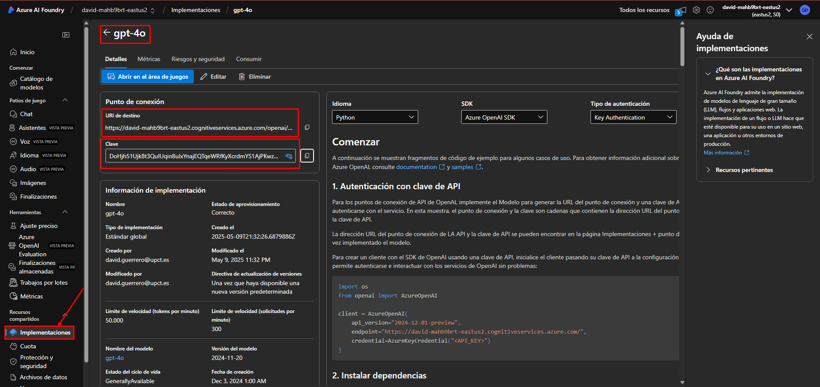

4. INTEGRACION CON C#

MainWindow.xaml

<Window x:Class="AzureOpenAI.MainWindow"
xmlns="http://schemas.microsoft.com/winfx/2006/xaml/presentation"
xmlns:x="http://schemas.microsoft.com/winfx/2006/xaml"
xmlns:d="http://schemas.microsoft.com/expression/blend/2008"
xmlns:mc="http://schemas.openxmlformats.org/markup-compatibility/2006"
xmlns:local="clr-namespace:AzureOpenAI"
mc:Ignorable="d"
Title="MainWindow" Height="450" Width="800">
<Grid Margin="10">
<Grid.RowDefinitions>
<RowDefinition Height="Auto"/>
<RowDefinition Height="*"/>
<RowDefinition Height="Auto"/>
</Grid.RowDefinitions>

<!-- Input del usuario -->
<TextBox x:Name="txtPrompt"
Height="30"
Margin="0,0,0,10"
FontSize="14"
VerticalContentAlignment="Center"
/>

<!-- Respuesta del modelo -->
<TextBox x:Name="txtResponse"
Grid.Row="1"
TextWrapping="Wrap"
AcceptsReturn="True"
IsReadOnly="True"
VerticalScrollBarVisibility="Auto"
FontFamily="Consolas"
FontSize="14"/>

<!-- Botón Enviar -->
<Button Grid.Row="2"
Content="Enviar"
Height="35"
Margin="0,10,0,0"
Click="BtnEnviar_Click" />
</Grid>
</Window>

MainWindow.xaml.cs
using System;
using System.Collections.Generic;
using System.Linq;
using System.Windows;
using Azure;
using Azure.AI.OpenAI;
using OpenAI.Chat;

namespace AzureOpenAI
{
public partial class MainWindow : Window
{
// Tus credenciales
private const string Endpoint = "https://david-mahb9brt-eastus2.cognitiveservices.azure.com/";
private const string ApiKey = "DoHjh51Ujk8t3QuIUqin8uIxYnajEQTqeWRfKyXcrdmYS1AjPKwzJQQJ99BEACHYHv6XJ3w3AAAAACOGHJ9w";
private const string DeploymentId = "gpt-4o"; // Nombre exacto de tu deployment

private readonly ChatClient _chatClient;

public MainWindow()
{
InitializeComponent();

// Crea el cliente de Azure OpenAI y obtiene el ChatClient
var credential = new AzureKeyCredential(ApiKey);
var openAIClient = new AzureOpenAIClient(new Uri(Endpoint), credential);
_chatClient = openAIClient.GetChatClient(DeploymentId);
}

private async void BtnEnviar_Click(object sender, RoutedEventArgs e)
{
var prompt = txtPrompt.Text?.Trim();
if (string.IsNullOrEmpty(prompt))
{
MessageBox.Show("Escribe algo antes de enviar.", "Aviso",
MessageBoxButton.OK, MessageBoxImage.Information);
return;
}

try
{
txtResponse.Text = "Pensando…";

// 1. Prepara los mensajes
var messages = new List<ChatMessage>
{
new SystemChatMessage("You are a helpful assistant."),
new UserChatMessage(prompt)
};

// 2. Configura las opciones de la petición
var options = new ChatCompletionOptions
{
Temperature = 0.7f,
MaxOutputTokenCount = 1000
};

// 3. Llama al endpoint de chat (versión asíncrona)
ChatCompletion completion = await _chatClient.CompleteChatAsync(messages, options);

// 4. Ensambla el contenido en un solo string
string responseText = string.Concat(completion.Content.Select(p => p.Text)).Trim();

txtResponse.Text = responseText;
}
catch (Exception ex)
{
txtResponse.Text = $"❌ Error: {ex.Message}";
}
}
}
}

